Tablas y relaciones de Tienda Online FutureStore

Tablas (La llave primaria está en color verde y las FK abajo de la tabla)

Adresses

id | int(11) | NOT NULL AI
user_id | Int(11) | NOT NULL
country | varchar(50) | NOT NULL
state | varchar(50) | NOT NULL
city | varchar(50) | NOT NULL
street | varchar(50) | NOT NULL
is_billing | tinyint(1) | DEFAULT 0
FOREIGN KEY (`user_id`) REFERENCES `users` (`id`)

Bank_cards

id | char(16) | NOT NULL AI
expiration_date | date | NOT NULL
card_holder | varchar(30) | NOT NULL
balance | decimal(20,2) | NOT NULL
card_brand | varchar(20) | NOT NULL
verification_number | varchar(3) | NOT NULL

Categories

id | int(11) | NOT NULL AI
name | varchar(30) | NOT NULL
father_categorie_id | int(11) | DEFAULT 0
FOREIGN KEY (`father_category_id`) REFERENCES `categories` (`id`)

Credit_Cards

id | char(11) | NOT NULL AI
user_id | int(11) | NOT NULL
expiration_date | date | NOT NULL
card_name | varchar(50) | NOT NULL
brand | varchar(25) | NOT NULL
card_number | varchar(16) | NOT NULL
FOREIGN KEY (`user_id`) REFERENCES `users` (`id`)

Products

id | int(11) | NOT NULL AI
category_id | int(11) | DEFAULT 0
name | varchar(30) | NOT NULL
price | decimal(20,2) | DEFAULT 0.0
quantity | int(11) | DEFAULT 0
discount | int(11) | DEFAULT 0
Image | varchar(150) | DEFAULT 'placeholder.png'
enable_product | tinyint(1) | DEFAULT 1
rating | float | DEFAULT 0
weight | decimal(9,2) | DEFAULT 0.0
vulume | decimal(9,2) | DEFAULT 0.0
description | varchar(1000) | DEFAULT 'No description'
FOREIGN KEY (`category_id`) REFERENCES `categories` (`id`)

Product_sales

id | int(11) | NOT NULL AI
sale_id | int(11) | NOT NULL
product_id | int(11) | NOT NULL
price | decimal(9,2) | DEFAULT 0.0
quantity | int(11) | DEFAULT 0
discount | int(11) | DEFAULT 0
FOREIGN KEY (`product_id`) REFERENCES `products` (`id`)
FOREIGN KEY (`sale_id`) REFERENCES `sales` (`id`)

Ratings

product_id | int(11) | NOT NULL AI
enable_rating | int(11) | DEFAULT 1
rating1 | int(11) | DEFAULT 0
rating2 | int(11) | DEFAULT 0
rating3 | int(11) | DEFAULT 0
rating4 | int(11) | DEFAULT 0
rating5 | int(11) | DEFAULT 0
FOREIGN KEY (`product_id`) REFERENCES `products` (`id`)

Reviews

id | int(11) | NOT NULL AI
user_id | int(11) | NOT NULL
product_id | int(11) | NOT NULL
description | varchar(5000) | NOT NULL
rating | int(11) | NOT NULL
FOREIGN KEY (`product_id`) REFERENCES `products` (`id`)

Sales

id | int(11) | NOT NULL AI
user_id | int(11) | NOT NULL
method_payment_id | int(11) | NOT NULL
subtotal | decimal(9,2) | DEFAULT 0.0
Frequent_costumer_discount | decimal(9,2) | DEFAULT 0.0
total | decimal(9,2) | DEFAULT 0.0
currency | varchar(20) | DEFAULT 'dollar'
created | datetime | NOT NULL
modified | datetime | NOT NULL
tax | decimal(9,2) | DEFAULT 0.0
shipping | decimal(9,2) | DEFAULT 0.0
address_id | int(11) | NOT NULL
FOREIGN KEY (`user_id`) REFERENCES `users` (`id`)

wishes

id | int(11) | NOT NULL AI
user_id | int(11) | NOT NULL
product_id | int(11) | NOT NULL
FOREIGN KEY (`product_id`) REFERENCES `products` (`id`)
FOREIGN KEY (`user_id`) REFERENCES `users` (`id`)

Users

id | int(11) | NOT NULL AI
username | int(11) | NOT NULL
password | int(11) | NOT NULL
role | tinyint(1) | DEFAULT 0
created | datetime | NOT NULL
modified | datetime | NOT NULL
name | varchar(30) | NOT NULL
last_name | varchar(30) | NOT NULL
phone | int(11) | NOT NULL
address | varchar(90) | DEFAULT NULL
email | varchar(40) | NOT NULL
gender | char(1) | NOT NULL
birth_date | date | NOT NULL
status | tinyint(1) | DEFAULT 1
frequent_client | tinyint(1) | DEFAULT 0

RELACIONES

- Un usuario puede tener muchos wishes

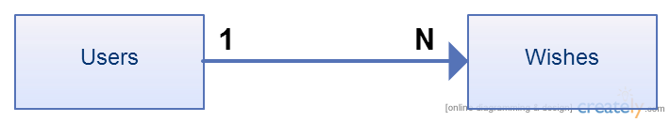
- Un usuario puede tener muchas tarjetas de crédito.

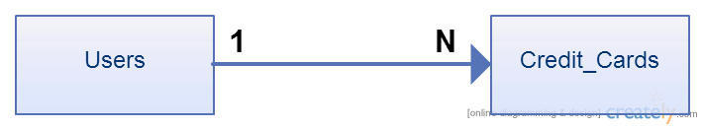
- Un usuario puede hacer una review por producto.
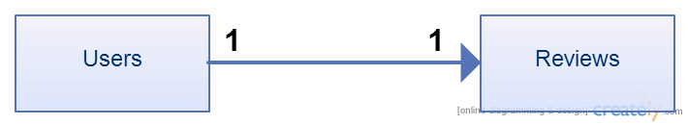
- Un usuario puede tener muchas direcciones

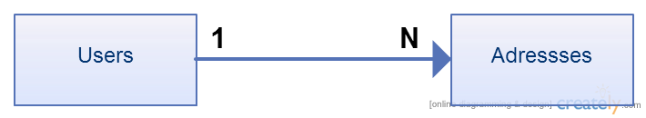

La tabla categorías se referencia a sí misma, así las categorías puedan ser padres de categorías o hijas de categorías.

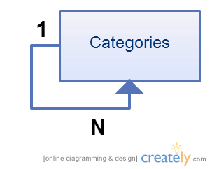

Muchos productos pueden estar en 1 categoría.
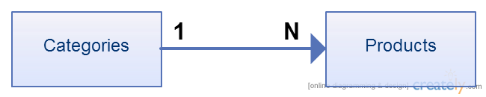

Un usuario puede tener múltiples facturas. (Sales)

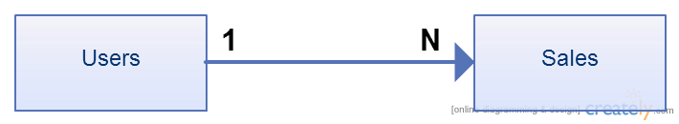

En 1 factura el cliente puede comprar muchos productos, por lo que la tabla facturas (sales) se relaciona con la tabla product_sales, aquí se guardan todos los productos que compró en esa factura.
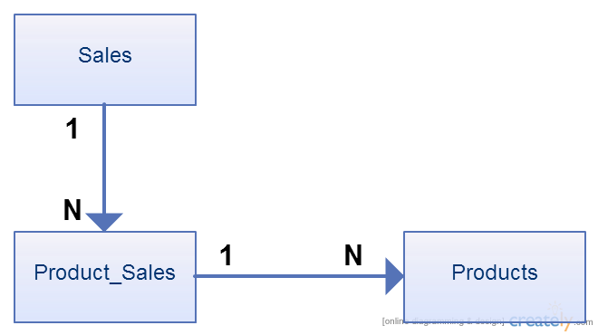
Un producto puede tener muchos ratings.

